FECAP - Fundação Escola de Comércio Álvares Penteado
Ciência da Computação, 4º semestre, 2026/2

CTI: Plataforma Analítica de Planejamento Financeiro
Entrega 1: Projeto Interdisciplinar Ciência de Dados
Identificação, coleta, exploração e preparação dos dados

Identificação
Grupo | 6
Professor orientador | Eduardo Savino Gomes
Integrantes | Gustavo Pires, Lúcio Vecchio, Luiz Henrique, Eric Aloise
Repositório | github.com/2026-2-NCC4/Projeto6

1. Introdução
A CTI Global cedeu ao projeto uma base com a projeção financeira de uma concessionária de infraestrutura. O objetivo desta primeira entrega é transformar esse arquivo bruto numa base analítica confiável e documentada, que sirva de ponto de partida comum para as análises estatísticas, os indicadores financeiros e o painel que o grupo vai construir.
O trabalho segue o CRISP-DM, a metodologia adotada pela disciplina. Esta entrega cobre duas de suas fases: Entender os Dados e Preparação dos Dados. Cada tarefa pedida no enunciado corresponde a uma seção deste relatório e a um artefato executável no repositório.
Tarefa do enunciado | Seção | Onde está no repositório
Identificar fontes de dados | 2 | Este relatório
Coletar dados iniciais | 3 | src/notebooks/01_perfil.ipynb e src/prepara.py
Descrever os dados | 4 | Notebook 01 e dicionário de dados
Explorar os dados | 5 e 6 | Notebook 01
Selecionar os dados | 7 | Notebook 02 e src/prepara.py
Limpar e uniformizar os dados | 8 | Notebook 02 e src/prepara.py
Derivar e integrar os dados | 9 | Notebook 02 e src/prepara.py
Formatar os dados | 10 | Notebook 02, src/prepara.py e dicionário de dados

2. Identificação das fontes de dados
O projeto usa uma única fonte de dados, fornecida pela empresa parceira.
Atributo | Descrição
Fonte | Arquivo Demonstrativo Fecap v3.csv, fornecido pela CTI Global
Natureza | Projeção financeira de uma concessionária de infraestrutura. São dados projetados, e não históricos
Responsável | CTI Global, que produziu e cedeu a base. A cópia de trabalho fica com o grupo, fora do repositório
Recebimento | 21 de agosto de 2026, disponibilizado à turma
Versão e atualização | Versão v3 do arquivo, recebida uma única vez. Uma nova versão exigiria refazer a preparação
Formato e volume | CSV com 75.085.191 bytes e 1.002.000 linhas
Período | 12 anos de horizonte. Pela convenção indicada pela CTI, o Ano 1 corresponde a 2027 e o Ano 12 a 2038
Cenários | 1.200, gerados por simulação de Monte Carlo. Cada um é um futuro possível para a mesma concessão
Granularidade | Uma linha por cenário, ano e conta contábil, mais três linhas sem nome de conta por cenário e ano (seção 6)
Campos | ano, cenário, conta e valor
Condições de uso | Uso acadêmico e confidencial. O arquivo não é publicado e fica fora do repositório público
Limitações conhecidas | Sem cabeçalho; sem documentação das premissas da simulação; EBITDA sem memória de cálculo; último ano com contas a menos, por ser o encerramento da concessão

Como fontes de contexto, e não de dados, foram usadas as orientações enviadas pela CTI à turma em 8 de setembro de 2026, que explicam a natureza da base, e o material das disciplinas de Ciência de Dados e de Contabilidade e Finanças.
Fonte complementar: o IPCA foi considerado para converter valores nominais em valores reais, mas não foi integrado. A CTI não informou se a projeção já está ajustada pela inflação, e aplicar um ajuste sem essa resposta poderia distorcer os números em vez de corrigi-los.

3. Coleta dos dados iniciais
O arquivo foi guardado em src/data/raw, pasta excluída do controle de versão por regra no .gitignore, porque o repositório é público. Ele é aberto apenas para leitura.
O arquivo não segue o formato que as bibliotecas assumem por padrão. A leitura exigiu seis parâmetros, cada um corrigindo uma diferença específica:
Parâmetro | Valor | Motivo
Separador | ponto e vírgula | As colunas não são separadas por vírgula
Cabeçalho | nenhum | A primeira linha já é dado; sem essa indicação, um registro seria perdido
Nomes das colunas | ano, cenario, conta, valor | Definidos pelo grupo, já que o arquivo não traz
Codificação | latin-1 | Com a codificação padrão, os acentos dos nomes das contas saem corrompidos
Separador decimal | vírgula | Formato numérico brasileiro
Separador de milhar | ponto | Sem ele, um valor como 1.234 seria lido como 1,234, mil vezes menor

Duas garantias acompanham a coleta. Cada linha recebe o número da linha correspondente no arquivo original, o que permite rastrear qualquer valor preparado até a fonte. E o script calcula a impressão digital SHA-256 do arquivo antes e depois da preparação: sendo iguais, fica provado que a preparação não alterou a base da CTI.
A coleta pode ser reproduzida de três formas: pelo notebook 01, pelo script src/prepara.py ou pelo notebook 02. Os dois notebooks têm uma célula de configuração para o Google Colab, que clona o repositório e copia a base a partir do Google Drive de quem executa, sem publicá-la. Para não expor a base, os notebooks mostram estrutura, contagens e resultados agregados, e nunca linhas individuais.

4. Descrição dos dados
Característica | Resultado
Registros | 1.002.000 linhas
Dimensões | 12 anos x 1.200 cenários = 14.400 combinações de ano e cenário
Contas contábeis | 69, divididas em três blocos
BAL: balanço patrimonial | 43 contas. Posições no fim de cada ano, como ativo, passivo e patrimônio líquido
DRE: demonstração do resultado | 14 contas. Receita, custos, EBITDA e resultado do ano
FLU: fluxo de caixa | 12 contas. Entradas, saídas, geração de caixa e saldos
Linhas sem nome de conta | 43.200, exatamente três por combinação de ano e cenário
Cobertura por ano | 69 contas nos anos 3 a 11; 68 nos anos 1 e 2; 42 no Ano 12

A base segue uma convenção de sinais que precisa ser respeitada em qualquer cálculo. No balanço, o ativo é positivo e o passivo total e o patrimônio líquido são negativos, em regra. Na DRE e no fluxo de caixa, entradas são positivas e saídas, como custos, tributos e distribuição aos acionistas, são negativas. Um valor negativo, portanto, não é erro. Há exceções, e o dicionário de dados registra o sinal observado de cada conta: as contas redutoras do ativo, como a depreciação acumulada, são negativas; o passivo circulante é positivo em cerca de 62% dos registros; e, no encerramento, os totais do balanço chegam a inverter de sinal.
O significado, o tipo, a unidade e a cobertura de cada um dos 81 campos da base analítica (3 de identificação, 69 contas e 9 derivados), além do grupo contábil, do tipo de linha e do sinal observado de cada conta, estão no dicionário de dados, publicado na mesma pasta deste relatório.

5. Exploração dos dados

5.1 Receita ao longo do horizonte
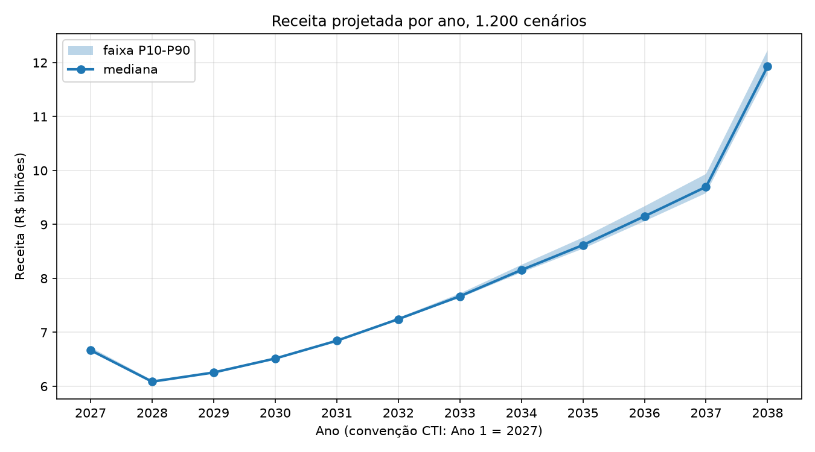
Figura 1: receita projetada por ano. Linha: mediana dos 1.200 cenários. Faixa: entre os percentis 10 e 90.
A receita mediana cai de R$ 6,67 bilhões em 2027 para R$ 6,09 bilhões em 2028 e depois cresce de forma contínua até R$ 9,70 bilhões em 2037. Em 2038 ela salta 23%, para R$ 11,93 bilhões. A CTI confirmou que o último ano é o encerramento da concessão, com a liquidação de direitos e obrigações, o que ajuda a entender por que ele se comporta diferente dos demais.
A faixa entre os cenários é estreita: o coeficiente de variação da receita vai de 0,53% em 2027 a 2,94% em 2037, e os cenários quase não divergem sobre a receita. O coeficiente cresce todos os anos, mas a largura da faixa entre os percentis 10 e 90 não: ela se estreita de 2027 a 2031, de R$ 66 milhões para R$ 7 milhões, e só depois se alarga.

5.2 Distribuição do resultado líquido
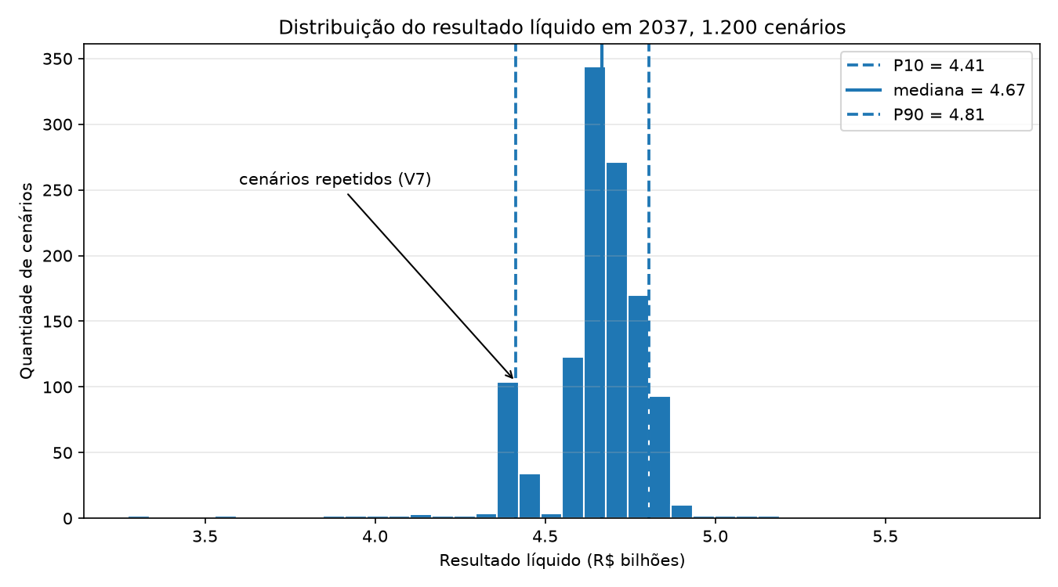
Figura 2: distribuição do resultado líquido em 2037 entre os 1.200 cenários.
Em 2037, o resultado líquido tem mediana de R$ 4,67 bilhões e varia entre R$ 3,27 e R$ 5,83 bilhões. Nenhum cenário registra prejuízo em nenhum ano: os 14.400 resultados de cenário e ano são positivos. A barra isolada perto de R$ 4,41 bilhões é formada por cenários repetidos, tratados na seção 6.

5.3 Margens e geração de caixa
Ano | Margem EBITDA | Margem operacional | Margem líquida
2027 | 77,1% | 63,6% | 36,4%
2030 | 79,4% | 60,2% | 35,7%
2033 | 81,1% | 64,0% | 41,1%
2036 | 82,3% | 67,9% | 45,3%
2037 | 82,4% | 71,2% | 48,1%
2038 | 95,6% | 73,8% | 57,9%

A tabela mostra a mediana das margens entre os cenários. A margem EBITDA fica entre 75,8% e 82,4% até 2037. A margem líquida vai de 36,4% em 2027 a 48,1% em 2037, com o menor valor em 2028, de 32,6%.
A geração de caixa tem coeficiente de variação muito maior que o da receita: de 9% a 193% conforme o ano, contra menos de 3%. A comparação por esse coeficiente, porém, engana. A média da geração de caixa é pequena e muda de sinal entre os anos; em 2032 ela fica perto de zero, e é isso que leva o coeficiente a 193%. Em valor absoluto, a dispersão das duas variáveis é da mesma ordem:
Ano | Desvio da receita | Média da geração de caixa | Desvio da geração de caixa | Coeficiente de variação da geração de caixa
2027 | 35 | 343 | 183 | 53%
2030 | 73 | -624 | 64 | 10%
2032 | 114 | -22 | 42 | 193%
2034 | 170 | 880 | 167 | 19%
2037 | 285 | 793 | 169 | 21%
2038 | 330 | -2.351 | 1.020 | 43%

Valores em R$ milhões, entre os 1.200 cenários, com desvio padrão amostral; o coeficiente usa o valor absoluto da média. Até 2037, o desvio da geração de caixa fica entre R$ 42 e R$ 225 milhões e o da receita entre R$ 35 e R$ 285 milhões; o do caixa é menor em 7 dos 12 anos. No encerramento, o desvio da geração de caixa sobe para cerca de R$ 1 bilhão. Por isso, o coeficiente de variação sozinho não indica onde está a incerteza da simulação, e as próximas análises comparam a dispersão também em valor absoluto.

6. Verificação da qualidade
Antes de preparar os dados, o grupo testou o que deveria ser verdade na base. Cada verificação declara uma expectativa e mostra o resultado; onde a expectativa falha, existe um achado.
Verificação | Resultado | Consequência
V1. Todo ano tem as mesmas contas | Anos 1 e 2 têm 68; o Ano 12 tem 42 | O Ano 12 é o encerramento; contas ausentes não são zero
V2. Todos os grupos têm o mesmo tamanho | Três tamanhos: 42, 68 e 69 contas | O padrão vale para todos os cenários
V3. Cenário, ano e conta formam uma chave única | As únicas repetições estão nas linhas sem nome | Nenhuma conta financeira duplicada
V4. O balanço fecha | Ativo mais passivo fecha em zero nos 14.400 grupos, com resíduo máximo de centavos | Identidade dos totais conferida
V5. O que são as linhas sem nome | A primeira é o resíduo do balanço; as outras duas são sempre zero | São conferência do modelo, não contas
V6. O fluxo de caixa fecha | Saldo final igual a saldo inicial mais geração de caixa, nos 14.400 grupos | Serve de regra de conferência
V7. Todos os cenários são diferentes | 94 cenários têm trajetória idêntica; restam 1.107 distintos | As 93 cópias alteram os percentis e precisam ser marcadas

A verificação V4 passou por uma correção durante o trabalho. A primeira versão subtraía o passivo do ativo e concluía que o balanço não fechava por bilhões. Na revisão, o grupo identificou que a base grava o passivo com sinal negativo; com a identidade escrita como soma, o balanço fecha em todos os grupos. O notebook registra o erro anterior em vez de apagá-lo.
Na V7, a comparação usa os valores completos, sem arredondamento, e cada grupo é conferido valor a valor. Os 94 cenários repetidos estão todos entre Cen_01001 e Cen_01200. O efeito aparece nos percentis: com todos os cenários, os percentis 5 e 10 do resultado líquido de 2037 são iguais, R$ 4,41 bilhões; sem as cópias, passam a R$ 4,46 e R$ 4,60 bilhões.

7. Seleção dos dados
O que | Decisão | Justificativa
Contas contábeis | As 69 contas seguem para a base | Cada análise escolhe as suas; excluir agora limitaria as próximas entregas
Linhas sem nome de conta | Saem da base de contas, mas são preservadas num arquivo de auditoria | Não são contas financeiras (V5); apagá-las eliminaria a conferência do modelo
Cenários | Os 1.200 permanecem | A remoção das cópias depende de resposta da CTI; elas são marcadas, não excluídas
Anos | Os 12 anos permanecem, com o Ano 12 marcado | O encerramento é parte da concessão, mas precisa poder ser separado nas análises de tendência

8. Limpeza e uniformização
- Nomes das contas: 9 contas foram gravadas com dois espaços antes do hífen. Isso não cria contas duplicadas, mas faz o bloco BAL aparecer como dois blocos diferentes. Os espaços foram padronizados numa coluna nova, e o nome original foi mantido em outra.
- Campos de apoio: foram criados o número do ano (1 a 12), o ano pela convenção da CTI (2027 a 2038) e o bloco de cada conta (BAL, DRE ou FLU).
- Validação da chave: antes de reorganizar os dados, o script confirma que nenhuma combinação de cenário, ano e conta se repete. Se houvesse repetição, uma soma automática juntaria dois valores sem aviso. A trava foi testada inserindo uma duplicata de propósito, e a preparação foi interrompida como esperado.
- Valores ausentes: as contas que não existem no Ano 12 ficam vazias. Preenchê-las com zero afirmaria um valor que a CTI não informou.
- Contas de nome parecido: Emprést e Empréstimos, assim como Outros deb e Outros Débitos, não foram unidas. Estão em grupos diferentes do balanço e têm sinais diferentes.
- Sinais: nenhum valor negativo foi invertido. A convenção de sinais é parte do significado do dado.

9. Derivação e integração
Integração: os três demonstrativos, que no arquivo original estão em linhas separadas, foram reunidos numa única linha por cenário e ano. O resultado tem 14.400 linhas, uma para cada combinação dos 1.200 cenários com os 12 anos. Nenhuma fonte externa foi integrada, pelo motivo exposto na seção 2.
Derivação: nove colunas novas foram criadas, sem alterar nenhuma conta original.
Coluna | Descrição
encerramento | Indica o Ano 12, para que as análises de tendência possam separá-lo
residuo_balanco | Total do ativo mais total do passivo; deve ser próximo de zero
conferencia_modelo | A primeira linha sem nome de conta, trazida de volta para comparação
margem_ebitda | EBITDA dividido pela receita, com o EBITDA como fornecido pela CTI
margem_operacional | Resultado operacional dividido pela receita
margem_liquida | Resultado líquido dividido pela receita
grupo_repeticao | Grupo dos cenários com trajetória idêntica
cenario_repetido | Indica se o cenário pertence a um grupo de repetição
copia_excedente | Indica as cópias além da primeira; filtrar por ela permite analisar sem cópias

O EBITDA foi mantido como a CTI forneceu. Ele não coincide com o resultado operacional antes da depreciação e amortização, isto é, o resultado operacional acrescido da despesa de depreciação e amortização, e a memória de cálculo ainda não foi informada pela CTI.

10. Formatação
Arquivo | Conteúdo | No repositório
base_analitica.parquet | Uma linha por cenário e ano: 14.400 linhas e 81 colunas | Não, por conter valores da CTI
base_longa.parquet | Uma linha por cenário, ano e conta, com o nome original preservado | Não
auditoria_sem_conta.parquet | As 43.200 linhas sem nome de conta | Não
relatorio_qualidade.json | Resultado das verificações e impressão digital da entrada | Não
dicionario_dados.csv | O dicionário de dados em CSV, para abrir em planilha | Não
dicionario_dados.md | Descrição de cada campo, sem valores | Sim

O formato Parquet foi escolhido por guardar os tipos de cada coluna e ser muito menor que o CSV. Os arquivos com valores ficam em src/data/processed, também excluída do controle de versão.
Toda a preparação é reproduzível com um único comando, python src/prepara.py, que roda em cerca de 5 segundos num computador pessoal e refaz 15 verificações a cada execução: conservação dos registros, cobertura dos 12 anos e as identidades do balanço, da DRE e do fluxo de caixa. Se alguma falhar, a execução é interrompida antes de gravar qualquer arquivo, e a base da última execução aprovada continua como estava. O notebook 02 executa as mesmas funções passo a passo, mostra o efeito de cada etapa e confirma que a base construída por ele é idêntica à do script e à relida do arquivo Parquet.

11. Limitações e pendências
- A memória de cálculo do EBITDA não foi informada pela CTI.
- O passivo circulante aparece com sinal positivo em cerca de 62% dos registros e não é igual à soma das contas do seu grupo. Isso precisa ser esclarecido antes do cálculo dos índices de liquidez.
- Não se sabe se os 94 cenários repetidos são intencionais. Enquanto isso, as análises devem declarar se usam todos os cenários ou só os distintos.
- Não se sabe se os valores estão ajustados pela inflação.
- A execução pelo Google Colab foi preparada nos dois notebooks, mas testada apenas no ambiente local.

12. Conclusão
A entrega transforma um arquivo de um milhão de linhas, sem cabeçalho e com particularidades de formato, numa base de 14.400 linhas verificada, documentada e reproduzível. As verificações mostraram que as identidades contábeis testadas fecham em todos os grupos comparáveis, identificaram os cenários repetidos e explicaram as linhas sem nome de conta; a composição do passivo circulante e a memória do EBITDA seguem pendentes. As decisões de preparação foram registradas com justificativa, e nenhuma delas alterou a fonte.
Essa base é o ponto de partida das próximas entregas. A Análise Inferencial vai usá-la para as medidas descritivas, histogramas e boxplots; Contabilidade e Finanças, para os demonstrativos e índices; e a Entrega 2, para a regressão e o painel. Partir do mesmo arquivo é o primeiro passo para que os números batam entre os documentos; o segundo é usar os mesmos filtros e fórmulas, o que o grupo confere antes de cada envio.

13. Referências
- FECAP. Projeto Interdisciplinar CTI: Plataforma Analítica de Planejamento Financeiro. Enunciado oficial, 4º CCOMP, 2026/2.
- CTI Global. Orientações sobre a natureza da base de dados e a simulação de cenários. Comunicação à turma, 08/09/2026.
- Material da disciplina Projeto Interdisciplinar Ciência de Dados: CRISP-DM (Aula 04) e preparação de dados com Python (Aula 05).
- Repositório do projeto: github.com/2026-2-NCC4/Projeto6. Notebooks 01_perfil e 02_preparacao, script src/prepara.py e dicionário de dados.

